ĐỀ TUYỂN SINH THAM KHẢO
Năm học 2019-2020

Bài 1: Cho (P): y = $\frac{x^{2}}{2}$ và (D) : y = x − 3
a)Vẽ (P) và (D) trên cùng mặt phẳng tọa độ Oxy
b)Tìm toạ độ giao điểm của (P) và (D) bằng phép tính .
Bài 2: Cho phương trình x² – 4x + 2 = 0.Không giải phương trình hãy tính x₁ + x₂ + 3x₁x₂
Bài 3: Bảng giá cước của một công ty taxi A được
cho như bảng sau
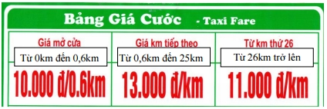

Một hành khách thuê taxi đi quãng đường 30km phải trả số tiền là bao nhiêu?
Bài 4: Số công nhân của hai xí nghiệp trước kia tỉ lệ với 2 và 3. Nay xí nghiệp I tăng thêm 80 công nhân, xí nghiệp II thêm 40 công nhân, do đó, số công nhân của hai xí nghiệp tỉ lệ với 3 và 4. Tính số công nhân của mỗi xí nghiệp hiện nay.
Bài 5: Trong kì thi Tuyển sinh năm học 2017-2018, bạn Phương đã đạt số điểm như sau: môn Toán đạt 7,5 điểm, môn Anh đạt 8,0 điểm, điểm khuyến khích cho chứng chỉ nghề lớp 8 là 1,0 điểm. Lúc đó Phương trúng tuyển nguyện vọng 1 vào trường Nguyễn Công Trứ với điểm chuẩn là 37,5 điểm. Hỏi bạn Phương đã thi và đạt ít nhất bao nhiêu điểm Văn?
(Biết cách tính điểm vào trường THPT công lập (lớp thường) như sau: Điểm xét tuyển bằng: (điểm ngữ văn×2)+( điểm toán×2)+ điểm ngoại ngữ + điểm ưu tiên, khuyến khích (nếu có).
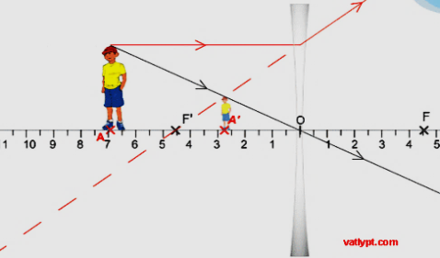
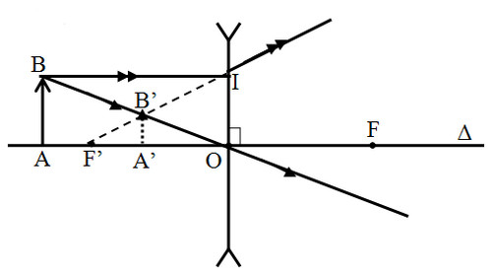
Bài 6: (1 điểm): Bạn An cao 1,5m đứng trước một thấu kính phân kỳ và tạo được ảnh ảo cao 60cm. Hỏi bạn An đứng cách thấu kính bao xa? Biết rằng tiêu điểm của thấu kính cách quang tâm O một khoảng 2m.

Câu 7 :Khi nuôi cá thí nghiệm trong hồ, một nhà sinh vật học thấy rằng nếu trên mỗi đơn vị diện tích của mặt hồ có n con cá thì trung bình mỗi con cá sau một vụ tăng số cân nặng là $P(n)=\text{480}−\text{20}n\text{.} (\text{gam})$
a.Thả 5 con cá trên 1 đơn vị diện tích mặt hồ thì sau 1 vụ trung bình mỗi con cá sẽ tăng thêm bao nhiêu gam?
b.Muốn mỗi con cá tăng thêm 200 gam sau 1 vụ thì cần thả bao nhiêu con cá trên 1 đơn vị diện tích?
Bài 8: Cho ABC nt (O;R) có = 45⁰,đường cao BE, CF
- Cm B, E, O, F, C cùng thuộc một đường tròn.
- Tứ giác BFOE là hình gì?
- Cm S_{AEF} = S_{BFEC}

